1, How do we decide when to use Magento Simple product type with custom options AND Magento configurable product ?
Để quyết định sử dụng mangento simple product , thì sản phẩm đó là một sản phẩm riêng lẻ và có nhiều tùy chọn cho sản phẩm đó . Chức năng configurable giúp ta có thể thêm nhiều tùy chọn cho các simple product của kho hàng . Giúp hàng hóa trở nên đa dạng hơn , có nhiều lựa chọn như : size , màu sắc .....vv
2, How to show product attributes on product view? Take a screenshot of what you have tested.
-Để xem attribute của một sản phẩm ta vào Catalog>Product
- Rồi chọn sản phẩm cần xem > edit>Add Attribute , ở đây sẽ hiện ra bảng Attribute của sản phẩm
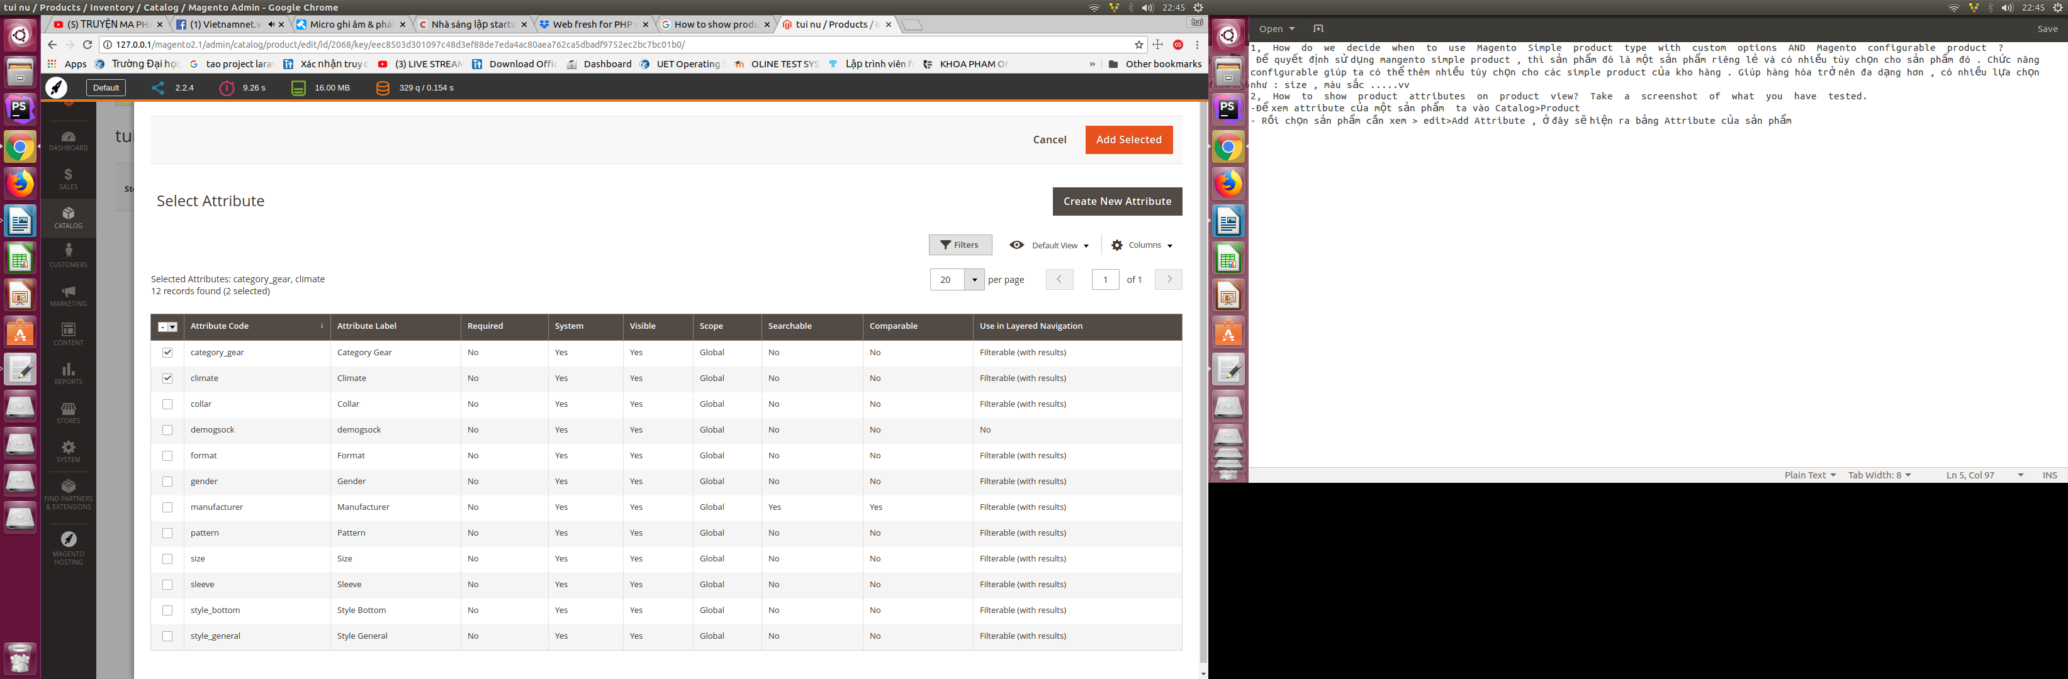
3. Please configure a layered navigation with a few attributes like size, color, genders and take a screenshot
- Vào Store>product để
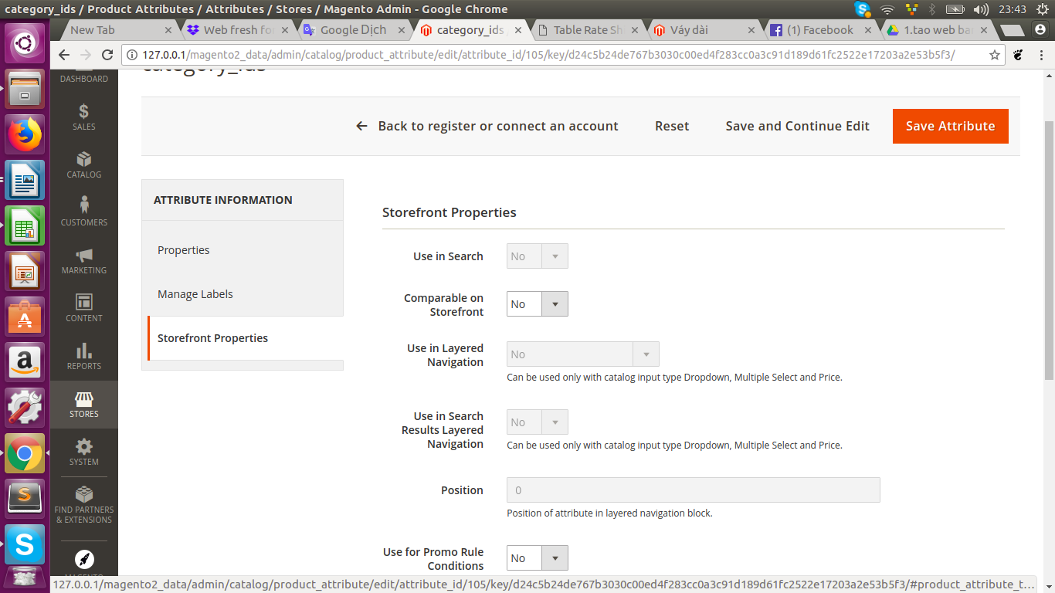

4,Setup color swatches on a sample configurable product and take a screenshot

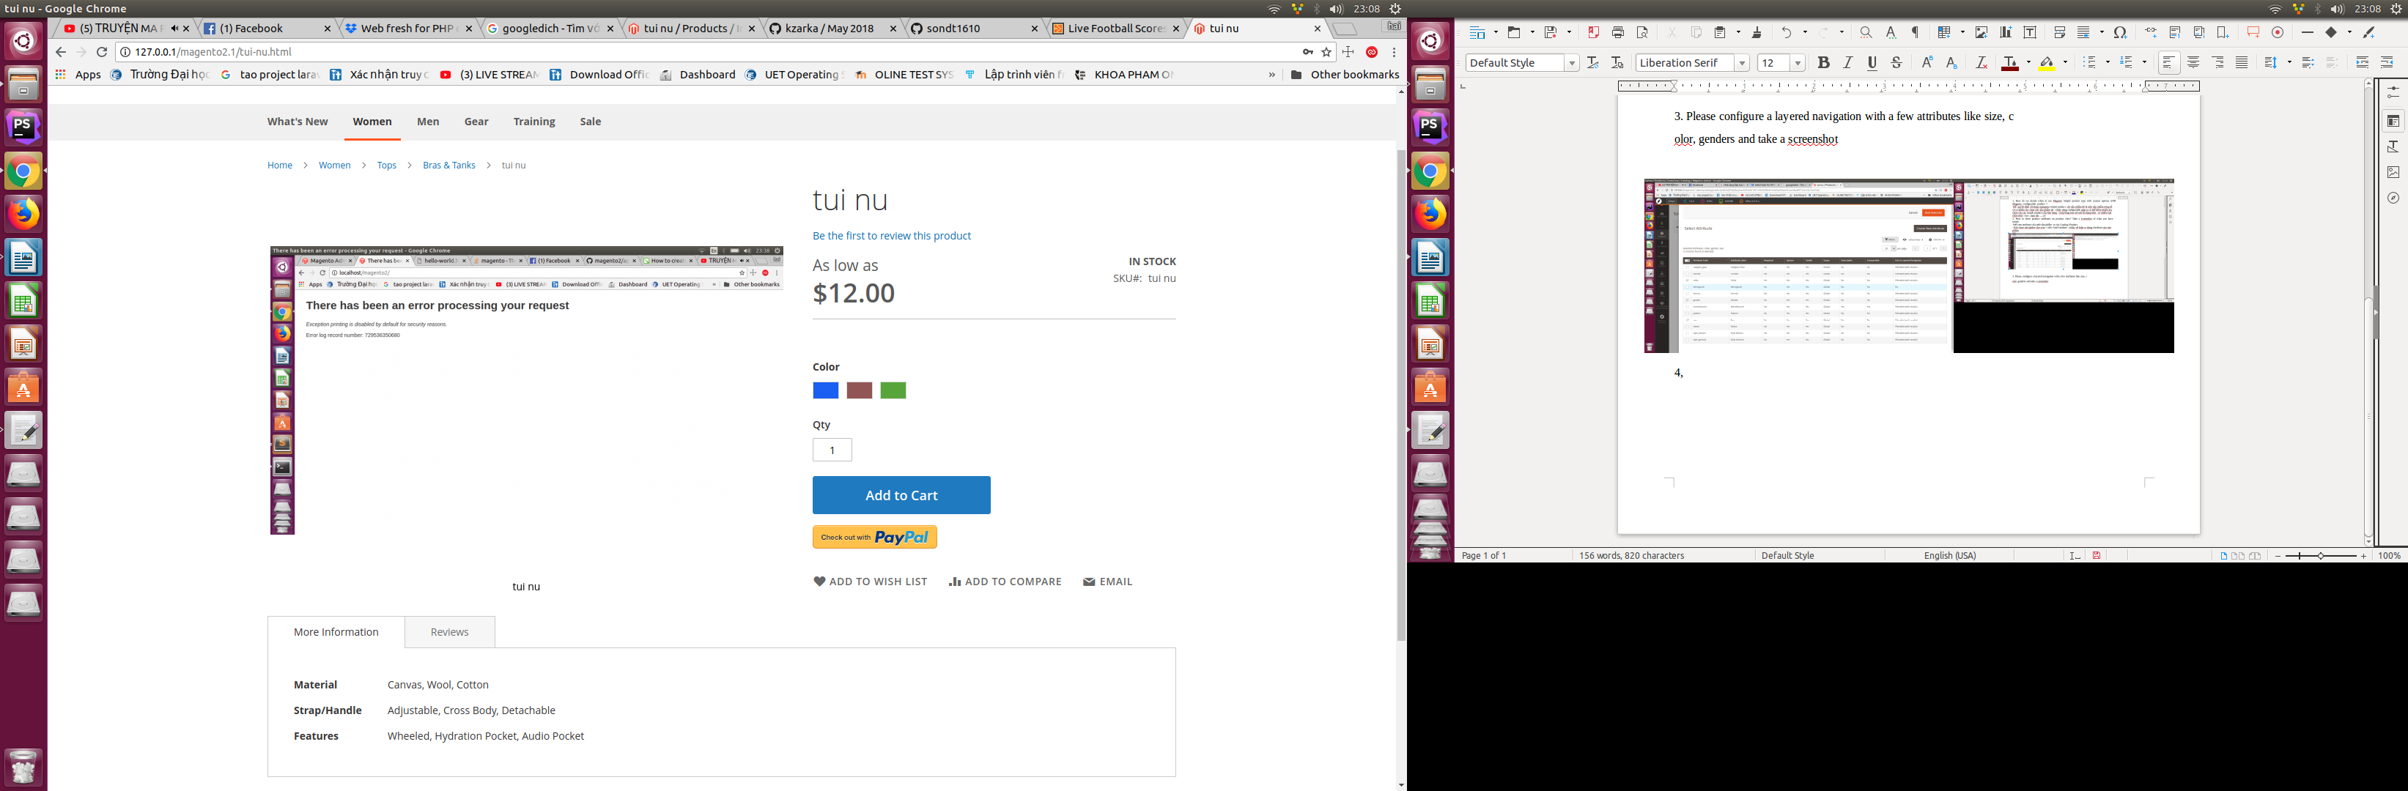
5 ,Take a screenshot of the CSV you have tested with table rate
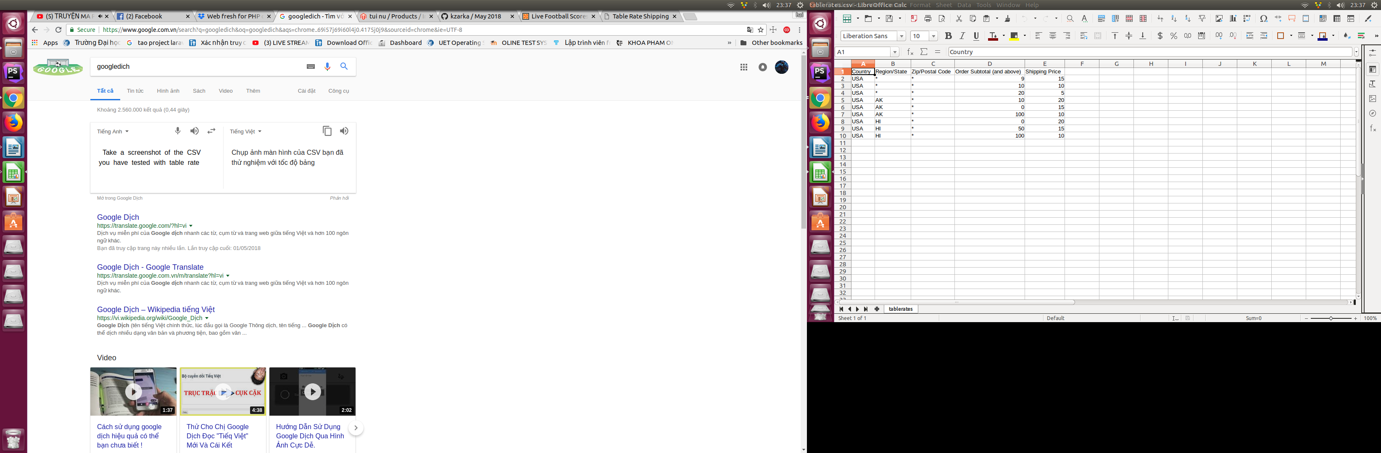
6,Explain information you get in Paypal debug log ?
Các thông tin bạn nhận được trong Paypal debug log là :
- Token
-Timestamps : ngày giờ đặt hàng
- CorreLationID :
- Transactin ID : id giao dịch
- Transaction Type : phương thức giao dịch
- Payment Type :phương thức thanh toán
- Order Time : thời gian đặt
- AMT : Số tiền mua sản phẩm
- TAMT : Thuế
- CURRENCYCODE : mã tiền tệ
- PaymentSTATUS : trạng thái thanh toán
- PendingGreason : Trạng thái
- Reasoncode : mã
- INSURANCE OPTION SELECTED : bảo hiểm tùy chọn
-SHIPPING OPTION IS DEFAULT : Lựa chọn chế độ vận chuyển default
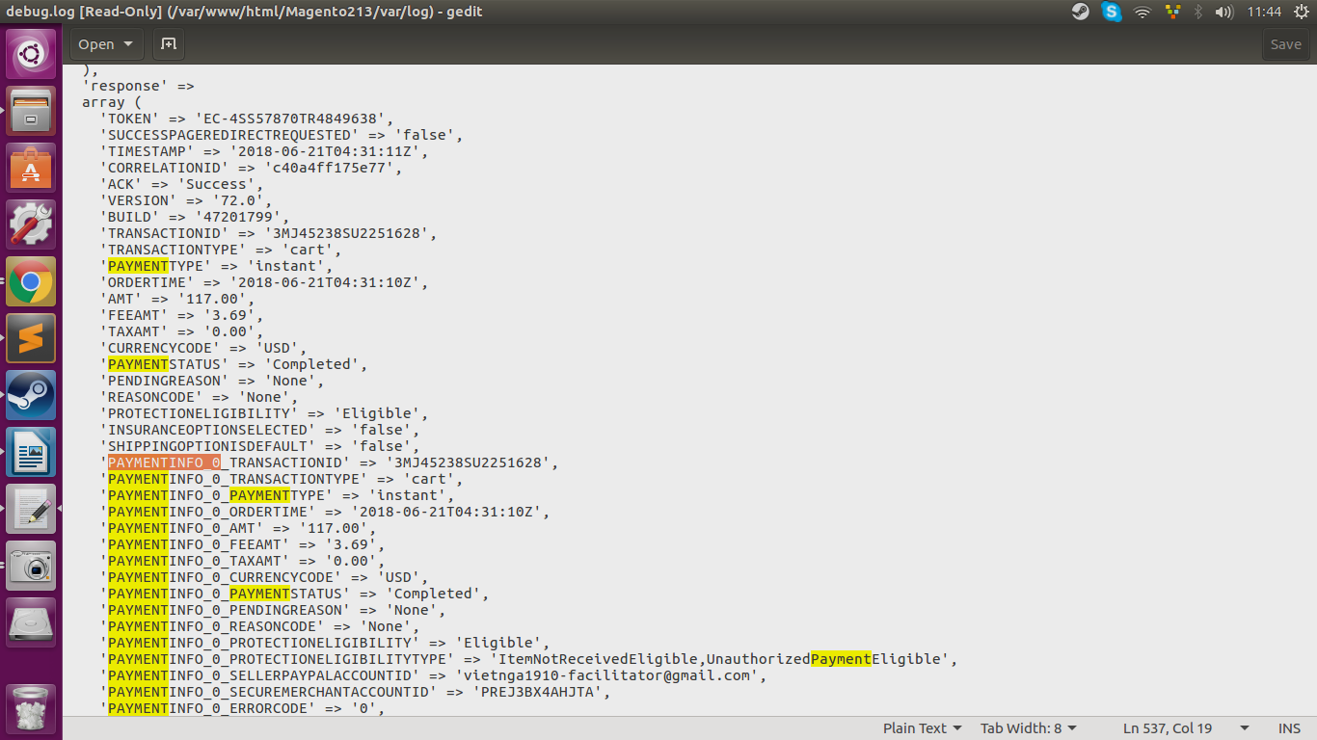
- PAYMENTINFO_0_TRANSACTIONID : id Thông tin thanh toán

7,Difference between Order Status and Order states?
- Order Status : Trạng thái đơn hàng là vị trí của một đơn đặt hàng trong luồng xử lý đơn đặt hàng. Magento có các trạng thái thứ tự được xác định trước sau:

Mới
Trong khi chờ thanh toán
Chế biến
Hoàn thành
Đã đóng
Đã hủy
Đang chờ
Xem xét thanh toán
- Order states : trạng thái đơn hàng Magento có thể có một hoặc nhiều trạng thái đơn đặt hàng được gán cho nó. Điều này làm cho việc xử lý đơn đặt hàng dễ dàng hơn và giúp bổ sung tính linh hoạt cho nó.

Ví dụ: trạng thái đơn hàng "Đang chờ thanh toán" có thể có các trạng thái đơn đặt hàng sau:

Thanh toán đang chờ xử lý Paypal
Thẻ thanh toán đang chờ xử lý
Tín dụng cửa hàng thanh toán đang chờ xử lý
và những thứ tương tự.

8,What is invoice? What is shipment? What is credit memo? When will these document be generated ?
- Invoice : ở đây là các hóa đơn hàng được in ra khi khách hàng đặt hàng
- Shipment : là các lô hàng , xuất ra khi hàng chuẩn bị được vận chuyển tới khách hàng
- các document trên được tạo ra khi việc thanh toán đơn hàng được thực hiện thành công.
9, Please setup VAT tax rate 10% for Vietnam and take a screenshot of your testing tax rate applied correctly on front-end
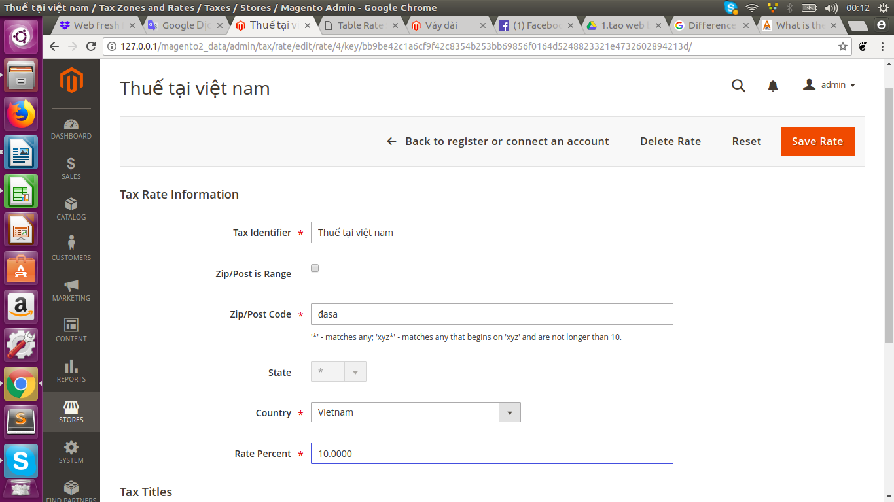
10, How do setup tax when product price without tax is same for all count ries ?

12, How do setup tax when product price with tax is same for all countries ?

13,What is confiugration scoppe in admin? How do we set diffrent configuration option for each store/website ?
- Pham vi configugration trong là cho các website, store. Để lựa chọn configuration cho mỗi store hoặc website bạn nhấn chọn store or website trong phần dropdown của store view.
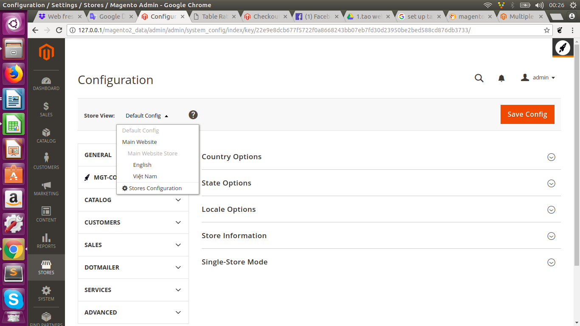
14,. What directive did you use in your practice ? Take screenshot of result
on front-end

15, How to embed a static block into a CMS page?
Trong trang CMS hiện tại trong Design > Custom design > Custom Layout Update XML và điền vào
<block type="cms/block" name="home_center-image" before="-">
<action method="setBlockId"><block_id>home_center-image</block_id></action>
</block>

16,How to show products on home page ?
Vào Admin pannel >pages
- Ấn vào chọn edit từ thanh dropdown
- Mở phần nội dung và chọn Insert Widget from the homepage editor
- Giờ chọn Catalog Products List từ Widget thả xuống và điền vào tất cả các chi tiết theo yêu cầu của bạn. Sau khi cung cấp tất cả chi tiết, hãy truy cập Condition , chọn Category option và chọn category mà bạn muốn show ra , cuối cùng nhấn chọn Insert Widget , Rồi nhấn Save Page .
- Bây giờ thì tới homepage của cửa hàng của bạn , bạn sẽ thấy các sản phẩm được in ra theo category
Add new product :
-Click Insert Widget từ trong content edit của trang chủ của bạn
- Chọn Catalog New Product List From Widget Type và điền chi tiết về các yêu cầu . Sau khi điền các thông tin thì Click Insert Widget rồi nhấn Save page
- Vào trang chủ của cửa hàng sẽ thấy các sản phẩm đã được thêm vào ở trang chủ

17,How to setup a Magento store with different product name for each language ? Take a screenshot of what you have done
- Tại edit product chọn store view tương tứng với ngôn ngữ cần setup và điền tên sản phẩm tương ứng.
Store bằng tiếng việt
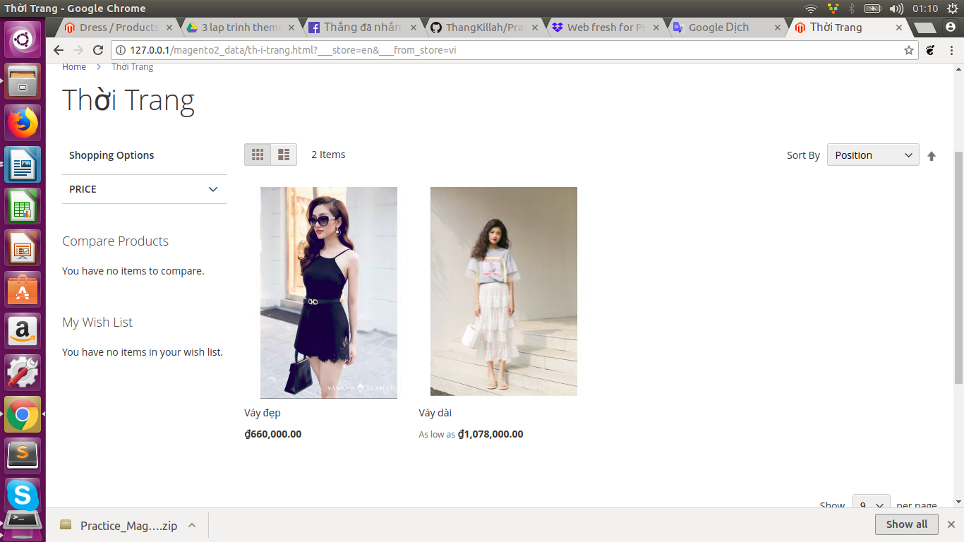
Store bằng tiếng anh
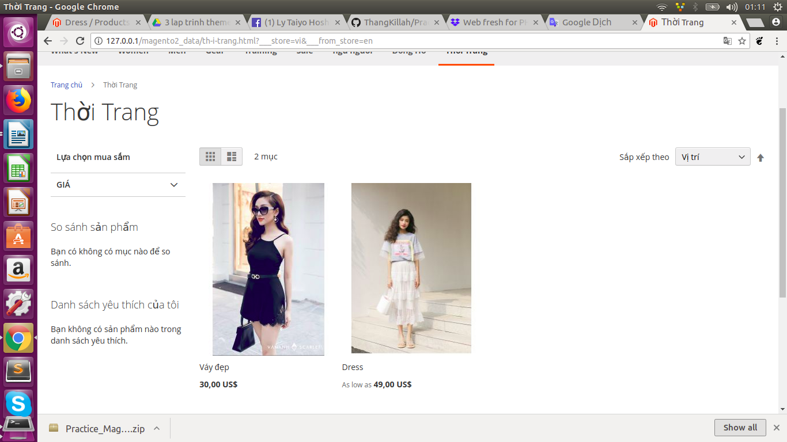

18,How to edit an email template via admin
- Điều chỉnh Template email Marketting >Email Template
19. Describe purpose of each Magento cache ?
-Cache : Các cấu hình XML khác nhau được thu thập qua các mô-đun và được hợp nhất. Thẻ được liên kết: CONFIG
-Layouts : lưu lại cache các layout của trang
-Blocks HTML output : lưu cache trang block HTML
- Collections Data : lưu cache sưu tập file dữ liệu
-Reflection Data : xóa các API interface chiếu đến các dữ liệu thường được tạo trong thời gian chạy
-Database DDL operations : kết quả truy vấn ĐL , chẳng hạn như mô tả bảng hoặc chỉ mục.
-EAV types and attributes : Bộ nhớ cache loại thực thể. Thẻ được liên kết: EAV
- Customer Notification : Thông báo tạm thời xuất hiện trong giao diện người dùng.
-Integrations Configuration : Tệp cấu hình tích hợp. Thẻ được liên kết: INTEGRATION
-Integrations API Configuration : tệp cấu hình API tích hợp. Thẻ được liên kết: INTEGRATION_API_CONFIG
- Page Cache : cache toàn trang
- Transtation : Các file Translate
-Web Services Configuration :Cấu hình REST và SOAP, tệp WSDL được tạo. Thẻ được liên kết: WEBSERVICE

